**DESAFIO 3 EDUARDO MEJIAS 19591303 SECCION 2673**

Rectificación del enunciado en el 3er desafío:

Con base en el enunciado debe presentar la solución que satisfaga los objetivos indicados a continuación.

ENUNCIADO: Una compañía dedicada al alquiler de vehículos ofrece a sus clientes el siguiente sistema de pago (debe considerar que el costo del día de alquiler no es fijo, es decir, variará de un vehículo a otro):

- Un monto de reserva del 35% del costo total del alquiler del vehículo por el lapso de días que desea rentarlo.

- La diferencia restante debe ser fraccionada el lapso de días que durará el alquiler y será cargada a la tarjeta de crédito del cliente diariamente.

Se debe mostrar en pantalla lo siguiente:

1) El monto a cancelar por concepto de reserva.

2) El monto de la cuota diaria a ser cargado en la tarjeta de crédito del cliente.

IMPORTANTE: El archivo a cargar debe ser un archivo comprimido incluyendo los archivos en PseInt

1.- Analizar el problema para identificar datos necesarios (entradas), información resultante (salidas) y acciones de entrada y salida necesarias. Los identificadores de variables deben ser significativos. El resultado del análisis debe estar en otro archivo.

2.- Crear el algoritmo en PseInt usando las instrucciones pertinentes y necesarias (Declaraciones, Entradas y Salidas y Asignación).

3.- Linealizar la expresión anexa, y crear el algoritmo para obtener el resultado de z. Recuerde incluir todas las instrucciones necesarias.

4.- Plantear las expresiones aritméticas de la manera más simplificada posible.

5.- Cumplir con las reglas sintácticas, generar todas las salidas requeridas de forma correcta y Documentar del algoritmo usando comentarios, documentando lo que considere necesario y pertinente.

Para la 3. Ver imagen "Expresión"

**1) Analizar el problema**

Al analizar el problema se identifican:

**Entradas:** Nombre del Vehículo, Costo diario del Vehículo, Numero de días del alquiler.

**Salidas:** Monto de reserva, La diferencia restante.

**Proceso:** Se carga el nombre del vehículo, se ingresa el costo diario del alquiler de ese vehículo y el número de días que va a ser alquilado.

El monto total a pagar por el vehículo será:

Monto total a pagar= Costo diario del vehículo * Nº de días del alquiler

El monto de reserva será:

Monto de reserva= (Monto total a pagar) * 0.35

La diferencia

= {(Monto total a pagar) * 0.65} / (Nº de días del alquiler)

|  |  |  |  |  |
| --- | --- | --- | --- | --- |
| **Identificador de la Variable** | **Tipo de dato asociado** | **Donde se usa la variable?** | | |
| **E** | **P** | **S** |
| Nombre_Vehiculo | Carácter | X |  | X |
| Costo_diario | Real | X | X |  |
| Numero_dias | Real | X | X |  |
| Monto_total | Real |  | X | X |
| Monto_reserva | Real |  | X | X |
| Diferencia | Real |  | X | X |

**2) Ver archivo adjunto “Alquiler_de_Vehiculo.psc”**

A continuación mostramos el algoritmo hecho en PseInt

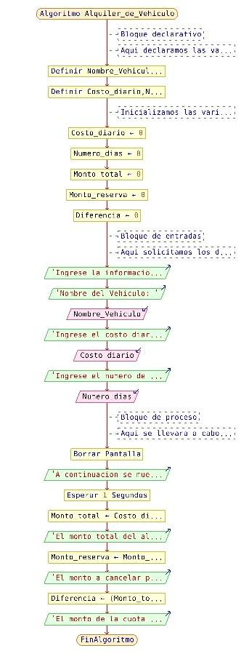

**3) Ver archivo adjunto “Linealizacion_de_ecuacion.psc”**

**4) Ver archivo adjunto “Alquiler_de_Vehiculo.psc”**

**5) Ver archivo adjunto “Alquiler_de_Vehiculo.psc”**